DIPLOMADO DE FORMULACIÓN Y EVALUACIÓN DE PROYECTOS

TALLER 2

1. Calcule, la tasa interna de rentabilidad (TIR), el valor presente y el valor futuro de los siguientes flujos de fondos

Flujo de fondos 1

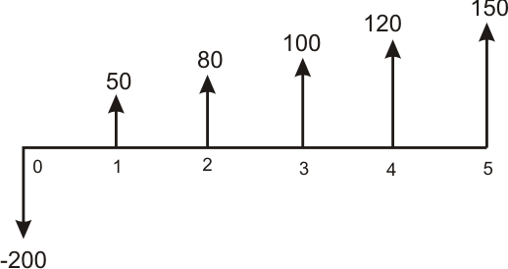

Flujo de fondos 2

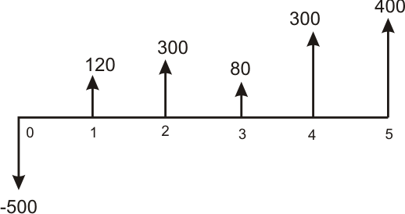

NOTA: Utilice una tasa de oportunidad del 30% para los dos proyectos.

1. Haga un análisis sobre la rentabilidad de los siguientes flujos de fondos, ¿Cuál es mejor proyecto para invertir?

